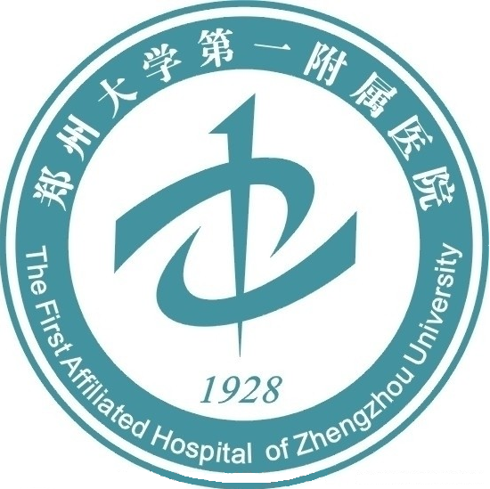 郑州大学第一附属医院
健康体检须知
您好！感谢您对郑州大学第一附属医院的信任，选择我院进行健康体检。体检前请阅读该体检须知，如自行开车请您提前至单位体检负责人处领取“通行证”，凭证进入体检专用停车区，感谢您的配合。
因疫情风险依然存在，为保障您和他人的健康：1.请您携带身份证按照单位通知的日期及时间段至体检中心；2.进入体检中心时执行当日防疫政策，如扫健康码、行程码及测量体温等；3.体检过程中，请保持安全距离并全程佩戴外科口罩（检查需摘除口罩时除外）；4.体检各区域配有手消等消毒物品，请随时进行手部消毒；5.体检结束后凭体检餐券至餐厅领取简餐。
体检温馨提示：
1.饮食和运动
体检前一天晚上清淡饮食，晚8点后禁食、0点后禁水；体检当日避免剧烈运动，以免影响检查结果。
2.衣着
体检当天勿穿戴有金属及复杂图案的服饰，女性勿穿连衣裙和连体袜。
3.慢性病者
如有糖尿病、高血压等慢性病需服药者请您携带药物备用。
4.标本留取
建议尿标本至体检中心后留取，自带尿标本者可盛放于洁净容器中带至体检中心，请留取中段尿约10mL；女性月经期间请勿做尿检及妇科检查，待月经结束3天后及时补检。
5.呼气试验
C¹³呼气试验需禁食水2 h以上，且一个月以内未服用抗生素、抑酸剂类等药物（2022年新增项目）。
6.泌尿系、盆腔彩超
泌尿系统、盆腔彩超检查需憋尿，可在完成抽血、C¹³呼气试验后饮水，待尿液充盈膀胱时（有尿意）检查。
7.CT检查
腹部CT检查前需立饮800～1000ml清水使胃部充盈（此项目需在采血、C¹³呼气实验完成后检查）。
- 磁共振检查
磁共振检查前请您去掉身上所有的金属物品，包括腰带、手机、打火机、磁卡、眼镜、饰品等；如有金属假牙、心脏起搏器及心脏支架植入者请提前告知工作人员。
- 交体检指引单、领取免费停车劵
体检完成后，请将体检指引单交至体检中心接待处，并登记领取免费停车券；如有未完成项目需改日查，请在交指引单时告知工作人员并于一周内完成补检。
10.重要阳性结果通知、体检报告领取
体检中或体检后若有重要阳性结果会第一时间通知本人，请注意接听电话；体检报告于体检结束10个工作日后由单位体检负责人统一领取、发放。
再次感谢您对我院的信任与支持！祝您身体健康!生活愉快！
体检时间：早上7:30开始，体检时间段以单位通知为准
体检地点：郑州大学第一附属医院郑东院区门诊9楼体检中心
具体地址：龙湖中环路与秋澄街交叉口西侧（停车场P2入口）
联系方式：17803719966
0371-6627 8599（体检事宜联系）
0371-6627 8580（阳性结果通知）

郑州大学第一附属医院郑东院区体检中心

附件：
2022年省直保健对象健康体检项目
一般项目
测量身高、体重、血压
临床项目
内科，外科，泌尿外科（男），皮肤科，口腔科，耳鼻喉科，眼科，妇科（含液基细胞检测TCT、人乳头状瘤病毒检测HPV），心理测评（自选）
医技检查项目
低剂量联合CT（胸腹部），心电图，颈部血管彩超，甲状腺及颈部淋巴结彩超，心脏彩超，腹部彩超，泌尿系彩超，盆腔彩超（女），骨密度，乳腺钼靶（女）
临床检验项目
血常规，尿常规，肝功十项，肌酸激酶，肾功三项，血脂四项，血糖，糖化血红蛋白，同型半胱氨酸，甲功三项，乙肝五项，丙肝抗体，甲胎蛋白，癌胚抗原，糖类抗原19-9，前列腺特异性抗原（男），游离前列腺特异性抗原（男），糖类抗原12-5（女），糖类抗原15-3（女），C13尿素呼气试验
自选项目
核磁共振（头颅、颈椎、腰椎、单侧膝关节任选1个部位）

